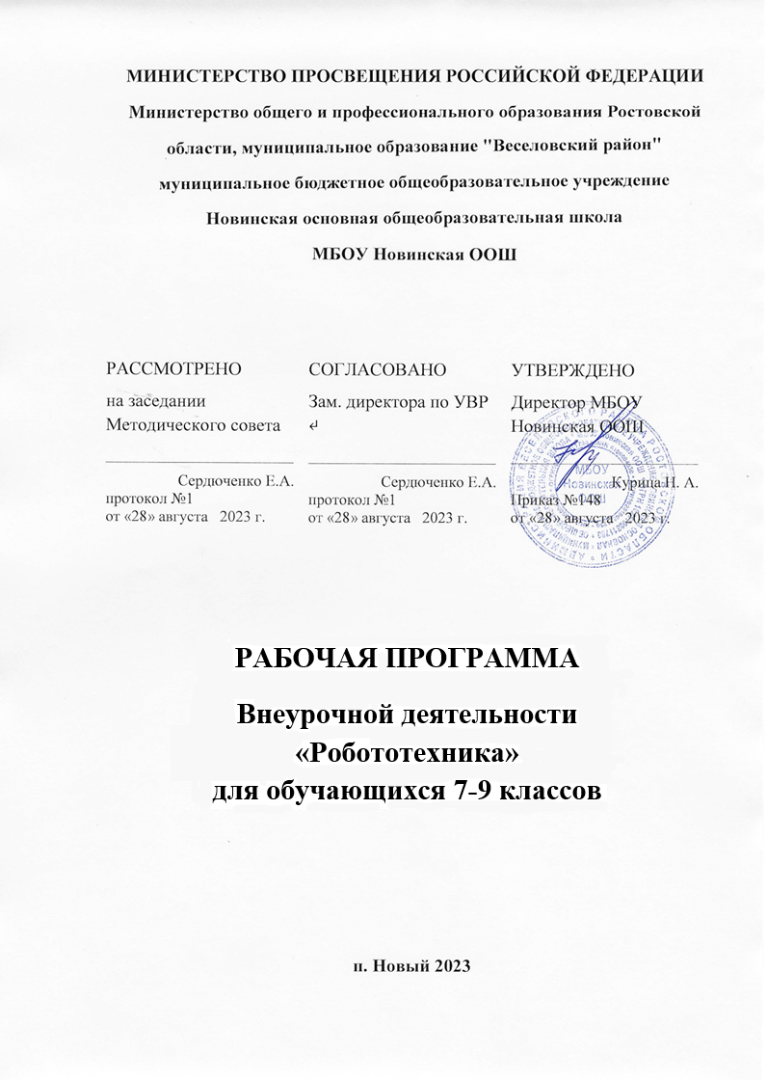

# Пояснительная записка

Рабочая программа по внеурочной деятельности составлена на основе следующих нормативно-правовых документов:

* Федерального закона «Об образовании в Российской Федерации» от 29.12.2012 г;
* Закона Республики Бурятия от 13.12.2013 № 240-V «Об образовании в Республике Бурятия»;
* Федерального государственного стандарта основного общего образования (утвержден приказом Министерства образования и науки Российской Федерации от 17 декабря 2010 г. № 1897 «Об утверждении и введении в действие федерального государственного образовательного стандарта основного общего образования» (зарегистрирован в Минюсте России 6 февраля 2015 г., рег. номер 35915);
* приказа Министерства образования и науки Российской Федерации от 29.12.2014 г №1644 «О внесении изменений в приказ Министерства образования и науки Российской Федерации от 17 декабря 2010 г №1897 «Об утверждении федерального государственного стандарта основного общего образования»;
* приказа Министерства образования и науки Российской Федерации от 31.12.2015 № 1577

«О внесении изменений в федеральный государственный образовательный стандарт основного общего образования, утвержденный приказом Министерства образования и науки Российской Федерации от 17 декабря 2010 г. № 1897» (Зарегистрирован в Минюсте России 02.02.2016 № 40937);

* Федеральных перечней учебников на 2020-2021 учебный год (утверждены приказом Минпросвещения России от 08 мая 2019 № 233 «О внесении изменений в федеральный перечень учебников, рекомендуемых к использованию при реализации имеющих государственную аккредитацию образовательных программ начального общего, основного общего, среднего общего образования, утверждённый приказом Министерства просвещения Российской Федерации от 28 декабря 2018 г. № 345»;
* СанПиНа 2.4.2.2821-10 "Санитарно-эпидемиологические требования к условиям и организации обучения в общеобразовательных учреждениях"» (утверждены постановлением Главного государственного санитарного врача Российской Федерации от 29 декабря 2010 г. №189, зарегистрированным в Минюсте России 3 марта 2011 г., рег. номер 19983);
* постановления Главного государственного санитарного врача Российской Федерации от 30.06.2020 г. №16 «Об утверждения санитарно-эпидемических требований к устройству, содержанию и организации работы образовательных организации и других объектов социальной инфраструктуры для детей и молодежи в условиях распространения новой коронавирусной инфекции (COVID-19)»;
* Примерной основной образовательной программы основного общего образования протокол

№1/15 от 08 апреля 2015 г;

* Основной образовательной программы основного общего образования МБОУ «Дыренская средняя общеобразовательная школа»;
* Устава МБОУ «Дыренская средняя общеобразовательная школа», утвержденного постановлением администрации МО «Курумканский район» № 439 от 21.12. 2015 г.
* Учебного плана МБОУ «Дыренская средняя общеобразовательная школа» на 2021-2022 учебный год.

Рабочая программа по внеурочной деятельности включает в себя пояснительную записку, результаты освоения курса внеурочной деятельности, содержание курса внеурочной деятельности с указанием форм организации и видов деятельности, тематическое планирование.

# Общая характеристика курса

Одной из важных проблем в России являются её недостаточная обеспеченность инженерными кадрами и низкий статус инженерного образования. Сейчас необходимо вести популяризацию профессии инженера. Интенсивное использование роботов в быту, на производстве и поле боя требует, чтобы пользователи обладали современными знаниями в области управления роботами, что позволит развивать новые, умные, безопасные и более продвинутые автоматизированные системы. Необходимо прививать интерес учащихся к области робототехники и автоматизированных систем.

Создание различных роботов, широкое внедрение их в производство, армию и быт делают необходимым для человека овладение минимумом знаний об устройстве и принципах действия различных видов роботов и навыками пользования ими. Одним из эффективных путей овладения элементарными основами робототехники является конструирование роботов при помощи универсальных конструкторов. Робототехника способствует расширению знаний по ряду предметов школьной программы (технология, физика, информатика), развивает творческие способности, любознательность, изобретательность, воспитывает терпеливость и настойчивость в преодолении трудностей.

Также данный курс даст возможность школьникам закрепить и применить на практике полученные знания по таким дисциплинам, как математика, физика, информатика, технология. На занятиях по техническому творчеству учащиеся соприкасаются со смежными образовательными областями. За счет использования запаса технических понятий и специальных терминов расширяются коммуникативные функции языка, углубляются возможности лингвистического развития обучающегося.

При ознакомлении с правилами выполнения технических и экономических расчетов при проектировании устройств и практическом использовании тех или иных технических решений школьники знакомятся с особенностями практического применения математики. Осваивая приемы проектирования и конструирования, ребята приобретают опыт создания реальных и виртуальных демонстрационных моделей.

Подведение итогов работы проходит в форме презентации (состязание, конкурс и т.д.).

# Общие цели с учётом спецификации внеурочной деятельности

* + формирование готовности к саморазвитию и непрерывному образованию, на основе развития активной учебно-познавательной деятельности обучающегося, обучение воспитанников основам робототехники, программирования;
  + формирование личностных ценностно-смысловых ориентиров и установок, личностных, регулятивных, познавательных, коммуникативных универсальных учебных действий;
  + формирование и развитие компетенции обучающихся в области использования информационно-коммуникационных технологий на уровне общего пользования, включая владение информационно-коммуникационными технологиями, поиском, построением и передачей информации, презентацией выполненных работ.

# Задачи:

## Обучающие:

* дать первоначальные знания о конструкции робототехнических устройств;
* научить приемам сборки и программирования робототехнических устройств;
* сформировать общенаучные и технологические навыки конструирования и проектирования;
* ознакомить с правилами безопасной работы с инструментами

## Воспитывающие:

* формировать творческое отношение к выполняемой работе;
* воспитывать умение работать в коллективе, эффективно распределять обязанности.

## Развивающие:

* развивать творческую инициативу и самостоятельность;
* развивать психофизиологические качества учеников: память, внимание, способность логически мыслить, анализировать, концентрировать внимание на главном;
* развивать умения излагать мысли в четкой логической последовательности, отстаивать свою точку зрения, анализировать ситуацию и самостоятельно находить ответы на вопросы путем логических рассуждений.

# Описание места внеурочной деятельности «Основы робототехники» в учебном процессе.

Курс внеурочной деятельности «Основы робототехники» реализует раздел учебного плана

«Внеурочная деятельность», направление «общеинтеллектуальное».

Внеурочная деятельность ориентирована для учащихся 7-9 классов. Общее количество часов на год обучения – 35 часов.

Количество занятий в неделю – 1, длительностью 1 час. Часы распределены следующим образом:

1. полугодие – 16 учебных недель: 1 четверть (9 учебных недель) - 9 часов

2 четверть (7 учебных недель) - 7 часов

1. полугодие – 19 учебных недель: 3 четверть (11 учебных недель) - 11 часов

4 четверть (8 учебных недель) - 8 часов

# Личностные, метапредметные и предметные результаты освоения курса

* формирование готовности и способности обучающихся к саморазвитию и самообразованию на основе мотивации к обучению и познанию, осознанному выбору и построению дальнейшей индивидуальной траектории образования на базе ориентировки в мире профессий и профессиональных предпочтений, с учётом устойчивых познавательных интересов;
* формирование целостного мировоззрения, соответствующего современному уровню развития науки и общественной практики;
* умение самостоятельно определять цели своего обучения, ставить и формулировать для себя новые задачи в учёбе и познавательной деятельности, развивать мотивы и интересы своей познавательной деятельности;
* умение самостоятельно планировать пути достижения целей, в том числе альтернативные, осознанно выбирать наиболее эффективные способы решения учебных и познавательных задач;
* умение создавать, применять и преобразовывать знаки и символы, модели и схемы для решения учебных и познавательных задач;
* умение организовывать учебное сотрудничество и совместную деятельность с учителем и сверстниками;
* работать индивидуально и в группе: находить общее решение и разрешать конфликты на основе согласования позиций и учёта интересов;
* формулировать, аргументировать и отстаивать своё мнение;
* формирование и развитие компетентности в области использования информационно- коммуникационных технологий;
* понимание роли информационных процессов в современном мире;
* получение представления об основных информационных процессах в реальных ситуациях.

# Результаты освоения курса внеурочной деятельности «Основы робототехники»: Планируемый результат:

* стимулировать мотивацию учащихся к получению знаний, помогать формировать творческую личность;
* способствовать развитию интереса к технике, конструированию, программированию, высоким технологиям, формировать навыки коллективного труда;
* сформировать навыки конструирования и программирования роботов;
* сформировать мотивацию к осознанному выбору инженерной направленности обучения в дальнейшем;
* оценивание выпускной работы осуществляется по результатам презентации робота на основе определенных критериев.

# В результате изучения курса учащиеся должны:

## знать/понимать:

* роль и место робототехники в жизни современного общества;
* основные сведение из истории развития робототехники в России и мире;
* основных понятия робототехники, основные технические термины, связанные с процессами конструирования и программирования роботов;
* правила и меры безопасности при работе с электроинструментами;
* общее устройство и принципы действия роботов;
* основные характеристики основных классов роботов;
* общую методику расчета основных кинематических схем;
* порядок отыскания неисправностей в различных роботизированных системах;
* методику проверки работоспособности отдельных узлов и деталей;
* основы популярных языков программирования;
* правила техники безопасности при работе в кабинете оснащенным электрооборудованием;
* основные законы электрических цепей, правила безопасности при работе с электрическими цепями, основные радиоэлектронные компоненты;
* определения робототехнического устройства, наиболее распространенные ситуации, в которых применяются роботы;
* иметь представления о перспективах развития робототехники, основные компоненты программных сред;
* основные принципы компьютерного управления, назначение и принципы работы цветового, ультразвукового датчика, датчика касания, различных исполнительных устройств;
* различные способы передачи механического воздействия, различные виды шасси, виды и назначение механических захватов;

## уметь:

* собирать простейшие модели;
* самостоятельно проектировать и собирать из готовых деталей манипуляторы и роботов различного назначения;
* владеть основными навыками работы в визуальной среде программирования, программировать собранные конструкции под задачи начального уровня сложности;
* разрабатывать и записывать в визуальной среде программирования типовые управления роботом
* пользоваться компьютером, программными продуктами, необходимыми для обучения программе;
* подбирать необходимые датчики и исполнительные устройства, собирать простейшие устройства с одним или несколькими датчиками, собирать и отлаживать конструкции базовых роботов
* правильно выбирать вид передачи механического воздействия для различных технических ситуаций, собирать действующие модели роботов, а также их основные узлы и системы
* вести индивидуальные и групповые исследовательские работы.

# Формы контроля

* Практические занятия
* Творческие проекты

При организации практических занятий и творческих проектов формируются малые группы.

Для группы выделяется отдельное рабочее место, состоящее из компьютера и конструктора.

Преобладающей формой текущего контроля выступает проверка работоспособности робота:

* выяснение технической задачи,
* определение путей решения технической задачи

Контроль осуществляется в форме творческих проектов, самостоятельной разработки работ.

# Содержание программы по внеурочной деятельности «Основы робототехники» с указанием форм организации и видов деятельности.

**Учебно-тематическое планирование**

|  |  |  |
| --- | --- | --- |
| № | **Наименование разделов и тем** | **Всего часов** |
| 1 | Введение: информатика, кибернетика, робототехника | 1 |
| 2 | Основы конструирования | 6 |
| 3 | Моторные механизмы | 7 |
| 4 | Основы управления роботом | 13 |
| 5 | Роботизированный манипулятор Dobot Maqician | 8 |
| ВСЕГО | | 35 |

# ОСНОВНОЕ СОДЕРЖАНИЕ

**Введение: информатика, кибернетика, робототехника (1 ч.)**

Техника безопасности. Введение. Робоспорт.

# Основы конструирования (6 ч.)

Первая программа. Понятие алгоритма движения робота. Первая программа. Движение робота по заданной траектории. Ознакомление с визуальной средой программирования. Робот в движении. Создание программы для движения. Робот в движении. Отладка программы для движения. Понятие «цикл». Отработка программ с циклическим действием.

# Моторные механизмы (7 ч.)

Знакомство с моторами и датчиками. Сборка простейшего робота, по инструкции. Программное обеспечение NXT. Создание простейшей программы. Управление одним мотором. Самостоятельная творческая работа учащихся

**Основы управления роботом (13 ч.)** Управление двумя моторами. Езда по квадрату. Парковка. Использование датчика касания. Обнаружения касания. Использование датчика звука. Создание двухступенчатых программ. Самостоятельная творческая работа учащихся. Блок

«Bluetooth», установка соединения. Загрузка с компьютера. Изготовление робота исследователя. Составление программ «Движение по линии». Подведение результатов работы кружка

**Роботизированный манипулятор Dobot Maqician (8 ч.)** Знакомство с робот-манипулятором. Режим обучения. Письмо и рисование. Графический режим. 3D-печать. Знакомство с графической средой программирования. Автоматическая штамповка печати. Программа с отложенным стартом. Подключение светодиодов и датчика света. Укладка с конвейера. Соревнования.

# КАЛЕНДАРНО-ТЕМАТИЧЕСКОЕ ПЛАНИРОВАНИЕ в 7 – 9 классах, 1 ч. в неделю

|  |  |  |  |
| --- | --- | --- | --- |
| №  п/п | Дата | Тема урока | Основные виды деятельности  обучающихся |
| **Тема 1. Введение: информатика, кибернетика, робототехника (1 ч)** | | | |
| 1 | 07.09 | Техника безопасности. Введение. Робоспорт. | Знакомство с ТБ общие понятия информатики, кибернетики, робототехники. Знакомство и  применение роботов |
| **Тема 2. Основы конструирования (6 ч.)** | | | |
| 2 | 14.09 | Первая программа. Понятие алгоритма движения робота. | Изучают понятие программы для робота |
| 3 | 21.09 | Первая программа. Движение робота по заданной траектории | Изучают понятие программы для робота |
| 4 | 28.09 | Ознакомление с визуальной средой программирования | Знакомятся со средой  программирования |
| 5 | 05.10 | Робот в движении. Создание программы для движения. | Создают первые программы |
| 6 | 12.10 | Робот в движении. Отладка программы для движения. | Создают первые программы |
| 7 | 19.10 | Понятие «цикл». Отработка программ с циклическим действием. | Изучают понятие циклического  исполнения программ |
| **Тема 3. Моторные механизмы (7 ч.)** | | | |
| 8 | 26.10 | Знакомство с моторами и датчиками. | Знакомятся с моторами, датчиками  робота |
| 9 | 09.11 | Сборка простейшего робота, по инструкции. | Собирают простейшую конструкцию  робота |
| 10 | 16.11 | Программное обеспечение NXT. Создание простейшей программы. | Создают программы движения робота |
| 11 | 23.11 | Программное обеспечение NXT. Создание простейшей программы. | Создают программы движения робота |
| 12 | 30.11 | Управление одним мотором. | Управляют моторами |
| 13 | 07.12 | Самостоятельная творческая работа учащихся | Программируют робота |
| 14 | 14.12 | Самостоятельная творческая работа учащихся | Программируют робота |
| **Тема 4. Основы управления роботом (13 ч.)** | | | |
| 15 | 21.12 | Управление двумя моторами. Езда по квадрату. Парковка | Создают программы движения робота |
| 16 | 28.12 | Управление двумя моторами. Езда по квадрату. Парковка | Создают программы движения робота |
| 17 | 11.01 | Использование датчика касания. Обнаружения касания. | Создают программы движения робота |
| 18 | 18.01 | Использование датчика звука. Создание двухступенчатых  программ. | Создают программы движения робота |
| 19 | 25.01 | Использование датчика звука. Создание двухступенчатых  программ. | Создают программы движения робота |
| 20 | 01.02 | Самостоятельная творческая работа учащихся | Программируют робота |
| 21 | 08.02 | Самостоятельная творческая работа учащихся | Программируют робота |
| 22 | 15.02 | Самостоятельная творческая работа учащихся | Программируют робота |
| 23 | 22.02 | Блок «Bluetooth», установка соединения. Загрузка с компьютера. | Соединяют робота через беспроводное  соединение |
| 24 | 29.02 | Блок «Bluetooth», установка соединения. Загрузка с компьютера. | Соединяют робота через беспроводное  соединение |
| 25 | 07.03 | Изготовление робота исследователя. | Программируют робота |
| 26 | 14.03 | Изготовление робота исследователя. | Программируют робота |
| 27 | 21.03 | Составление программ «Движение по линии». | Программируют робота |
| **Тема 5. Роботизированный манипулятор Dobot Maqician (8 ч.)** | | | |
| 28 | 04.04 | Знакомство с робот-манипулятором. Режим обучения | Знакомятся с робот-манипулятором.  Осваивают управление в режиме обучения |
| 29 | 11.04 | Письмо и рисование. Графический режим | Осваивают управление в режиме  графического режима |
| 30 | 18.04 | 3D-печать | Осваивают установку и управление в  режиме 3D-печать |
| 31 | 25.04 | Знакомство с графической средой программирования | Осваивают основу графического  управления |
| 32 | 02.05 | Автоматическая штамповка печати | Изучают логические блоки «Цикл» |
| 33 | 16.05 | Программа с отложенным стартом | Составляют программу перемещения  объекта с отложенным стартом |
| 34 | 23.05 | Подключение светодиодов и датчика света | Составляют программу переменного  включения светодиодов |
| 35 | 30.05 | Укладка с конвейера. Соревнования | Осваивают управление конвейерной  лентой |

**Материалы сайтов:**

<http://www.prorobot.ru/lego.php> <http://nau-ra.ru/catalog/robot> <http://www.239.ru/robot>

<http://www.russianrobotics.ru/actions/actions_92.html> <http://habrahabr.ru/company/innopolis_university/blog/210906/HYPERLINK> [http://habrahabr.ru/company/innopolis_university/blog/210906/STEM-робототехника"STEM-](http://habrahabr.ru/company/innopolis_university/blog/210906/STEM-робототехника%22STEM-HYPERLINK) [HYPERLINK](http://habrahabr.ru/company/innopolis_university/blog/210906/STEM-робототехника%22STEM-HYPERLINK)

[http://habrahabr.ru/company/innopolis_university/blog/210906/STEM-](http://habrahabr.ru/company/innopolis_university/blog/210906/STEM-робототехника%22робототехника) [робототехника"робототехника](http://habrahabr.ru/company/innopolis_university/blog/210906/STEM-робототехника%22робототехника) <http://www.slideshare.net/odezia/2014-39493928> <http://www.slideshare.net/odezia/ss-40220681> <http://www.slideshare.net/odezia/180914-39396539>

# Учебные материалы:

1. Набор Лего – конструктор – 1 набор.
2. Программное обеспечение.
3. Руководство пользователя.
4. Компьютер.
5. Проектор
6. Сканер.
7. Принтер.